
CENTRO DE ESTUDIOS DE SUEÑO
Calle 53 No 31-30
INFORME DE POLISOMNOGRAFÍA
EN TITULACION DE CPAP

Nombre: | ADELA ACOSTA DE MOLANO |  |  |  |  |  |  | Edad |  |  | 78 años |  |  | Id: |  | 28400208
Peso: |  | 56 kg |  | Talla: | 145 cm | IMC | 26,63 |  |  | Cuello |  | 32 cm |  | Perímetro Abdominal: 85 cm
Solicita: |  |  | Dr. Iván García  Medicina Familiar |  |  | Empresa: |  |  | Sanitas EPS |  |  |  | Fecha: |  | 28-05-2023

PROCEDIMIENTO
Previa valoración clínica se realizó el estudio utilizando polisomnógrafo marca Neurovirtual, modelo BW. Se realizó monitoreo continuo y simultáneo de electroencefalograma (6 canales), electrooculograma de ambos ojos, electromiograma mandibular y de miembros inferiores, flujo con cánula de presión nasal, movimientos de tórax y de abdomen, saturación de oxígeno con oxímetro de pulso, electrocardiograma, micrófono traqueal (detección de ronquido) y sensor de posición corporal. Posteriormente se realizó análisis manual de todo el registro.
"El Instituto Neumológico del Oriente ha adoptado las medidas descritas por el Ministerio de Salud y la Organización Mundial de la Salud. Estas medidas incluyen encuesta epidemiológica al ingreso a la institución sobre síntomas de COVID-19, contacto con pacientes sospechosos o confirmados de COVID-19, realización de viajes en los últimos 15 días, control de temperatura, desinfección del calzado y uso de alcohol glicerinado en las manos al ingreso al servicio. Así mismos procesos especiales de desinfección con amonio cuaternario de 5 generación al 0.5% de todos los equipos médicos al terminar cada estudio, adicionalmente el personal que lo atenderá utilizará los elementos de protección personal (bata, gorro, tapabocas N95, gafas de protección, careta y guantes) según sea pertinente."

Se realizó programa de adaptación antes de las conexiones del equipo obteniendo una adecuada tolerancia permitiendo el inicio del estudio. Se realizó estudio de titulación de C-PAP según protocolo.
El C-PAP es marca Resmed y se utilizó máscara nasal tamaño “Medium ”. (Ref. Eson Fisher & Paykel)

INDICACION DEL EXAMEN
Paciente con Apnea Obstructiva de Sueño Moderada (IAH: 19,7/hr) diagnosticada con polisomnograma basal del 19 de enero de 2023. Se realizó estudio con C-PAP para titular la presión a la cual corrigen las apneas hipopneas.

INTERPRETACION
- Arquitectura del Sueño:
Durmió 404,5 minutos de los 440,3 minutos que permaneció en cama, para una eficiencia de sueño de 91,9 %. La latencia de sueño fue: 9,7 minutos y la latencia de sueño REM fue 78,5 minutos. Se observó un porcentaje de sueño REM de 27,8% y un porcentaje de sueño profundo (estadio 3) de 25,1%. El índice de microalertamientos fue 2,7/hora

- Eventos Respiratorios y oxigenación:
- Se inició a una presión de 4 cm de agua, con incrementos progresivos de acuerdo a respuesta y tolerancia del paciente. A una presión de 7 cm de agua se observó disminución de las apneas hipopneas y del ronquido en sueño no REM, REM durante el decúbito supino.

- La saturación de oxígeno promedio durante el sueño, una vez alcanzada la presión terapéutica del C-PAP fue de 92%.

- Corrige ronquido con la presión terapéutica
- No se observaron movimientos periódicos de piernas.
- La frecuencia cardiaca promedio en la noche fue de 51,1 latidos/minuto, sin alteración del ritmo cardiaco.

CONCLUSIONES
Apnea obstructiva del sueño Moderada que corrigió con C-PAP a una presión de 7 cm de H2O en sueño REM y no REM y durante el decúbito supino.
Se utilizó máscara nasal tamaño “Medium”.

Dra. Leslie Katherine Vargas Ramírez
Medicina interna – Neumología
RM 37726703

Nombre: | ADELA ACOSTA DE MOLANO |  | Edad: | 78 años | Fecha: | 28-05-2023
Inicio: | 28/05/2023 09:57 PM

ARQUITECTURA DE SUEÑO:
Hora inicio Grabación: | 28/05/2023 09:57 PM | Tiempo en Cama: | 440,3
Tiempo Total de Sueño: | 404,5 | Eficiencia de Sueño: | 91,9%
Latencia de Sueño | 9,7 | Latencia de sueño REM: | 78,5
Tiempo despierto durante el sueño: | 26,1

 | # Total | Con Eventos Respiratorios | Con PLMs | Espontáneos
Microalertamientos | 18 | 9 | 0 | 1
Indice Despertares | 2,7 /Hr.

DISTRIBUCIÓN DE FASES DE SUEÑO:
 | Episodios | Duración | TST
 | (# of) | (min) | (%)
Despierto (SPT) | 6 | 35,5 | -
REM | 4 | 112,5 | 27,8
S1 | 2 | 12,5 | 3,1
S2 | 10 | 178,0 | 44,0
S3 | 6 | 101,5 | 25,1

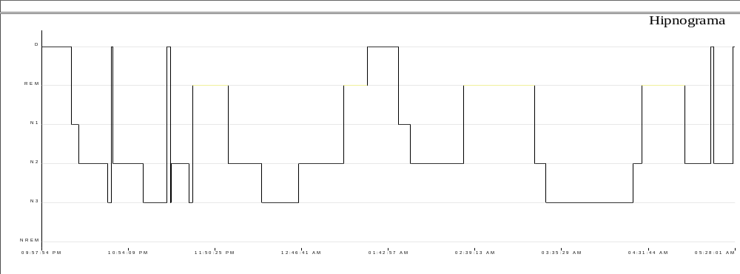

Resumen de eventos respiratorios (Tiempo de sueño total)

 | AC | AO | AM | Suma AP | hip | Eventos A + H
Configuración (s) | 10.0 | 10.0 | 10.0 |  | 10.0
Número | 0 | 2 | 0 | 2 | 16 | 18
Máx. (s) | 0 | 18,1 | 0 | 18,1 | 25,8 | 25,8
Media (s) | 0 | 17,9 | 0 | 17,9 | 16,9 | 17,0
Duración total (min) | 0 | 0,6 | 0,0 | 0,6 | 4,5 | 5,1
Índice (nº/h TST) | 0,0 | 0,3 | 0,0 | 0,3 | 2,4 | 2,7

Resumen del índice de eventos respiratorios (Tiempo de sueño total)
 | REM nº/h (REM) | NREM nº/h (NREM) | TST nº/h (sueño)
IAH | 5,9 | 1,4 | 2,7

OXIMETRIA:
 | Despierto | REM | No-REM | TST
Promedio (%) | 93 | 93 | 93 | 93
Indice Desat (#/hour) | 0,0 | 5,9 | 1,4 | 2,7
<90 (min) | 0,0 | 0,0 | 0,0 | 0,0
<80 (min) | 0,0 | 0,0 | 0,0 | 0,0
<70 (min) | 0,0 | 0,0 | 0,0 | 0,0
<60 (min) | 0,0 | 0,0 | 0,0 | 0,0
<50 (min) | 0,0 | 0,0 | 0,0 | 0,0

Saturación de O2 Mínima durante los Eventos Respiratorios [%] : | 92
Saturación O2 Mínima durante el sueño [%] : | 90

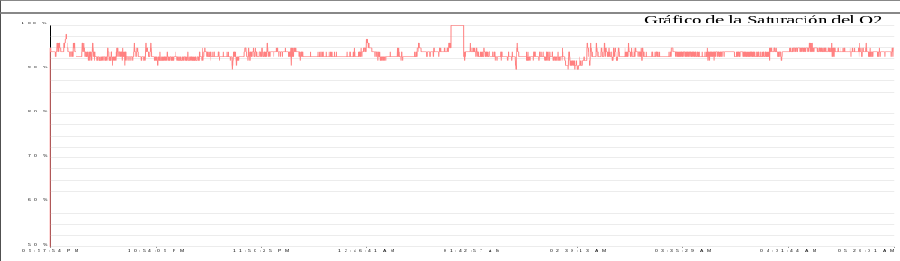

FRECUENCIA CARDIACA:
 | Despierto | REM | No-REM
Frecuencia Cardiaca Promedio (Lat/min) | 54,8 | 50,4 | 51,0

MOVIMIENTOS DE MIEMBROS INFERIORES:
Número Total de LMs | 0 | Índice de LMs (#/hr) | 0,0

POSICION CORPORAL:
 | Supino | Derecho | Izquierdo
Índice A/H (#/hr) | 2,7 | 0 | 0
Dur. sueño (m) | 440,2 | 0,0 | 0,0
Sueño (%) | 100,0 | 0,0 | 0,0

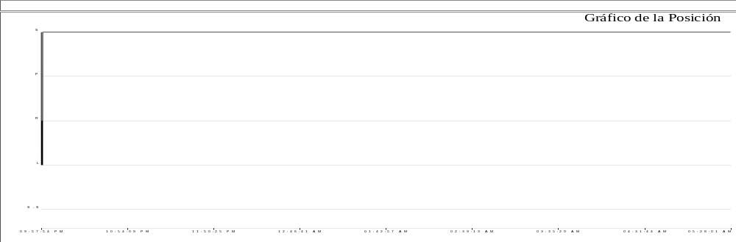

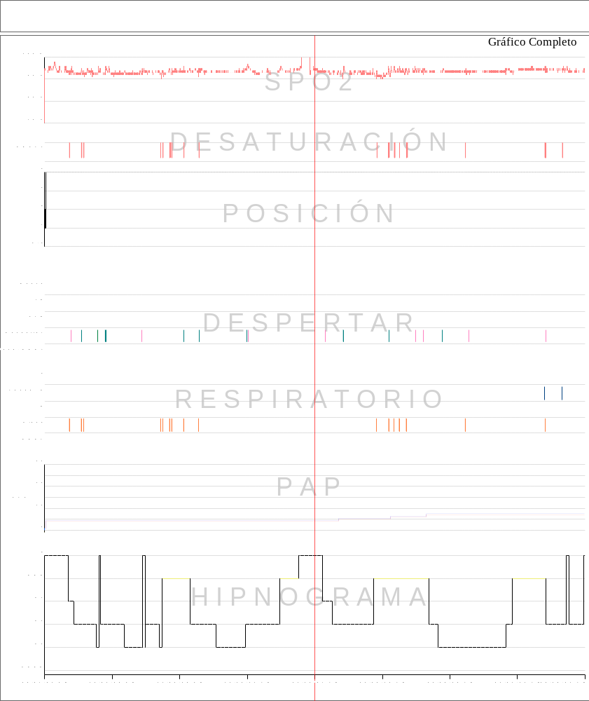

SUMARIO DE TITULACION PAP:

# PRES. | TIEMPO TOTAL | % TIEMPO DE ESTADO |  | APNEA |  |  | HYPOPNEA | APNEA + HYPOPNEA |  | % POS. TIEMPO |  | SpO2
# PRES. | TIEMPO TOTAL | NREM | REM | # OSA | # CSA | #  MAS | # | # | AHI (#/h) | SUPINO | NSUPINO | MIN | MAX | PROM
04/04 | 202,6 | 69,7 | 16,4 | 0 | 0 | 0 | 9 | 9 | 2,7 | 100,0 | 0,0 | 90,0 | 98,0 | 93,4
05/05 | 43,1 | 67,1 | 32,9 | 0 | 0 | 0 | 2 | 2 | 2,8 | 100,0 | 0,0 | 90,0 | 96,0 | 92,6
06/06 | 29,6 | 0,0 | 100,0 | 0 | 0 | 0 | 3 | 3 | 6,1 | 100,0 | 0,0 | 92,0 | 96,0 | 93,6
07/07 | 129,2 | 74,9 | 22,8 | 2 | 0 | 0 | 2 | 4 | 1,9 | 100,0 | 0,0 | 92,0 | 96,0 | 93,8

